Районная практическая конференция старшеклассников

«Проект как шаг вперёд»

Социальный проект

Тема: “**Площадка мечты**”

**Автор**: Андреев Егор,

обучающийся 9 класса

Дальнезакорской средней школы

**Руководитель**: Каминская

Елена Витальевна,

учитель русского

языка и литературы

2024 г.

**Оглавление**

1. Введение ……………………………..……..…….. 3
2. Этапы реализации проекта …………………......3-4
3. Описание работы над проектом……..………….4-6
4. Итоги работы ……………………………………6-7

Список литературы ……………………….…..…..8

Приложение

1. **Обоснование темы проекта**.

Мне давно хотелось, чтобы у нас на территории школы была детская игровая или спортивная площадка, чтобы ученикам начальной школы можно было интересно проводить время на свежем воздухе, а нам, подросткам – заниматься на уличных тренажёрах. Итак, **проблемная ситуация** заключается в том, что на территории школы нет специально оборудованной игровой площадки. Проблема – как это можно осуществить?

Я поговорил со своими друзьями, им эта идея понравилась. Вместе мы помечтали о спортивной площадке, и с этим вопросом я отправился к директору школы Берденниковой Ирине Александровне. Она сказала, что можно начать с детской игровой площадки.

**Тема проекта**: Площадка мечты

**Цель проекта:** спроектировать детскую игровую площадку на территории школы.

**Задачи:**

* Провести опрос среди учащихся школы о необходимости детской площадки;
* Провести беседы со специалистами, выяснить, можно ли на территории школы разместить детскую игровую площадку;
* Изучить санитарные нормы по размещению детской площадки;
* Найти на сайтах эскизы детских площадок, на их основе спроектировать площадку для школы;

**Для кого осуществляется проект:** для всех учащихся школы

**Актуальность проекта:** на территории школы нет детской площадки со спортивно-развивающим оборудованием, совмещающим игровые и развивающие элементы.

1. **Этапы реализации проекта.**

|  |  |  |  |
| --- | --- | --- | --- |
| **№** | **этап** | **месяц** | **деятельность** |
| **1** | подготовительный | сентябрь | Определение темы проекта  Проведение опроса (анкетирования) Определение проектного продукта, постановка цели и задач. |
| **2** | Проектировочный | сентябрь | Беседы со специалистами. Посещение сельской администрации |
| **3** | практический | Октябрь-  ноябрь-декабрь | Изучение СНиП.  Измерение территории под детскую площадку  Поиск в интернете оборудования для детской площадки  Проектирование детской площадки  Общение с менеджерами компаний по производству и поставке оборудования |
|  |  | Январь- февраль | Оформление текста работы  Создание презентации |
| **4** | заключительный | март | Защита проекта |

1. **Описание проекта.**

После определения темы проекта я провёл анкетирование среди учащихся школы 2-11 кл, в котором участвовало 46 человек. Мне нужно было узнать, насколько актуальна моя идея.

**Результаты анкетирования**

1. На вопрос: «Хотели бы вы, чтобы на территории школы установили детскую площадку?» - 44 человека ответили «да», 2 – «нет».
2. Большинство опрошенных считают, что спортивная площадка должна быть для детей возраста от 5 до 17 лет.
3. Участники опроса считают, что на детской площадке должны быть скамьи, качели, карусели, горки для детей младшего возраста, турник, брусья, кольца, баскетбольное кольцо.
4. Из предложений - беговая дорожка.

По результатам анкетирования мы сделали следующие **выводы**:

1. Детская площадка на территории школы нужна.
2. На площадке должно быть комплексное оборудование: игровое и спортивное.
3. Площадка должна быть предназначена для всех учеников школы.

Первым делом я договорился о встрече с главой администрации Дальне-Закорского сельского поселения Каминской Валентиной Юрьевной. Для беседы я подготовил вопросы:

1.Можно ли на территории школы установить игровую площадку?

2. Какие разрешительные документы нужны, кто их выдаёт?

3. Кто отвечает за безопасность детей на площадке?

4. К кому ещё можно обратиться по вопросу установления площадки?

Валентина Юрьевна, сказала, что земельный участок должен быть оформлен на школу, только в этом случае на нём можно установить площадку, рассказала о СНиП (санитарных нормах) при установке оборудования, устанавливать детскую площадку должна компания, у которой есть лицензия. Должна быть чётко определена возрастная категория. Ответственность за безопасность детей несёт школа или назначенный человек. Также Валентина Юрьевна рассказала, какие бывают площадки: детские и спортивные. Есть готовые эскизы площадок на сайтах, но можно спроектировать по-своему. Если нет никаких препятствий, то можно начинать работу. Нужно подготовить смету (какая площадка, цены). Когда все документы будут готовы, их нужно передать в Управление образования АМО «Жигаловский район», которое решит, выделять ли на это средства.

Дальше я снова побеседовал с директором школы. Ирина Александровна показала мне территорию, на которой можно планировать установку площадки, подтвердила, что земля оформлена на Дальнезакорскую школу и что нужно подготовить три коммерческих предложения.

После этого я решил побеседовать с учителем ОБЖ, Щукиным Александром Прокопьевичем, чтобы узнать некоторую информацию по безопасности. Мы обсудили, нормы безопасности, какое может быть оборудование, как правильно сделать замеры площадки.

Дальше я занялся изучением СНиП. **СНиП** – свод основных нормативных требований и положений, регламентирующих проектирование и строительство во всех областях экономики России, дословно **строительные нормы и правила.**  Из этого документа я узнал:

1. (8.1.) На общественных территориях населенного пункта могут размещаться детские спортивные площадки с использованием спортивного и спортивно-развивающего оборудования (совмещающего игровые, развивающие и физкультурные элементы), предназначенные для использования детьми в возрасте от 7 до 12 лет. Детские спортивные площадки могут быть организованы в виде отдельных спортивных площадок или в составе комплексных площадок, предназначенных для использования детьми в возрасте от 3 до 14 лет.
2. (8.2.) Детские спортивные площадки можно размещать на земельных участках общеобразовательных школ.
3. (8.5.) Детские спортивные площадки рекомендуется изолировать от транзитного пешеходного движения.
4. (8.9.) При размещении оборудования на детских спортивных площадках рекомендуется руководствоваться требованиями безопасности в соответствии с ГОСТ Р 55678 - 2013 "Оборудование детских спортивных площадок. Безопасность конструкции и методы испытаний спортивно-развивающего оборудования".
5. (8.10.) Детские спортивные площадки, комплексные площадки рекомендуется оборудовать стендами, содержащими информацию о правилах поведения на площадке и правилах использования оборудования и выполнения упражнений.

После этого я сделал замеры территории с учётом правил безопасности: расстояние от здания школы, проезжей части. Получилось: длина - 22 метра, ширина – 6,5 метров. В итоге я понял, что вымеренная территория подходит для постройки площадки.

В это же время на территорию КИЦ «Русь» привезли спортивные тренажёры, но их не стали устанавливать по неизвестной причине. Я специально сходил на них посмотреть. Увиденное меня замотивировало, я точно знал, чего хочу. Я решил, что надо приступать к поиску оборудования для площадок в интернете.

Мы с руководителем проекта просмотрели множество сайтов по детским и спортивным площадкам. Смотрели на функциональность оборудования, на сертификаты безопасности, сравнивали цены. Мне хотелось, чтобы наша школьная площадка была для всех возрастов школьников, но такой площадки мы не нашли. Тогда решили, что нужно проектировать комплексную площадку с игровым и спортивным оборудованием. Мы начертили примерную схему с аттракционами и тренажёрами.

Выбрав понравившееся оборудование, я начал обзванивать компании.

Первая компания, с которой я связался, - «Лазалка»- находится в Санкт-Петербурге. Я беседовал с менеджером Валерией Архиповой, которая объяснила, что можно заказать комплексную готовую площадку, а можно подобрать такое оборудование, какое нам подойдёт. Главное нужно учесть размеры площадки: чтобы с каждой стороны было по 2 метра свободного пространства для безопасности детей. Мне отправили коммерческие предложения по комплексным площадкам «Пикник "Вега Д" Пацифик» и «Пикник "Оптимус Д" Пацифик».

Также Валерия сообщила следующую информацию: доставку будет осуществлять транспортная компания с г. Санкт-Петербург, срок изготовления 5 рабочих дней, оплата по СБП или по счёту без НДС. Информацию (расчёты) по доставке предоставил менеджер Дмитрий Ларин. Общая стоимость доставки до Иркутска составила 53 285, 67 рублей. Мне показалось, что это дорого, и я стал смотреть другие предложения.

Моё внимание привлекла компания «Спорт-Контур» тем, что она находится в Иркутске, и у них на сайте размещены сертификаты соответствия. Я связался по телефону с коммерческим директором иркутской компании ООО «Спорт-Контур» Берстеневой Ольгой Анатольевной. Мы обсудили с ней, как должна выглядеть площадка.

Затем по электронной почте мы отправили письмо в эту компанию с описанием нашего проекта и через 2 недели получили эскиз детской площадки и коммерческое предложение от этой компании. Также они подготовили ещё два коммерческих предложения. Меня всё устроило, и эти документы я отдал директору школы для передачи в Управление образования.

1. **Итоги работы**

**Цель проекта** – спроектировать детскую игровую площадку на территории школы – мною достигнута. Проект готов к реализации.

**Задачи проекта** выполнил:

• Провёл опрос среди учащихся школы о необходимости детской площадки;

• Пообщался со специалистами;

• Изучил санитарные нормы по размещению детской площадки;

• нашёл на сайтах эскизы детских площадок, проанализировал полученную информацию;

За время работы над проектом я общался и сотрудничал с разными людьми: Берденниковой И.А., директором Дальнезакорской средней школы, Каминской В. Ю., главой сельской администрации, Щукиным А. П., учителем ОБЖ, Глебовой Г. Ю., руководителем КИЦ «Русь», менеджерами компаний.

Я узнал: что такое СНиП, какие необходимы документы для осуществления проекта, какие бывают сайты и какие там цены на площадки.

Я научился: понимать некоторые документы, работать с информацией, звонить и общаться с людьми, впервые пообщался с менеджером компании по производству и поставке оборудования.

Работать над проектом мне понравилось, хотя вначале было очень сложно: договариваться о встрече, звонить, вести беседы на профессиональные темы, изучать новую информацию. Полученные в ходе работы над проектом навыки помогли мне стать увереннее, я понял, что всё можно осуществить, если очень захотеть.

На сегодняшний день я выполнил всё, что запланировал. Остаётся ждать, выделят ли средства на игровую площадку для школы. Но я очень надеюсь, что в скором будущем площадка моей мечты будет установлена на школьной территории.

Мой проект может иметь продолжение. Я мечтаю, что после того, как на территории школы появится игровая площадка, можно подумать о проектировании спортивной площадки.

1. **Интернет-ресурсы:**
2. <https://www.domikigr.ru/dlya-pokupateley/stati/bezopasnost-igrovyh-ploshhadok.html> (СНиП).
3. <https://sportkontur.ru/> (СпортКонтур)
4. <https://lazalka.ru/> (Лазалка)
5. <https://irkutsk.det-ploshadka.ru/> (Детские площадки)
6. <https://irkutsk.detsk-ploshadka-dacha.ru/> (Все на улицу!)
7. <https://irkutsk.shwedstenki.ru/igrovye-ploshadki/> (Шведские стенки)
8. <https://kroshkind.ru/> (Крошкин дворик)
9. <https://nash-dvor.com/> (Наш двор)

**ПРИЛОЖЕНИЕ № 1**

|  |
| --- |
| АНКЕТА  **Ответьте, пожалуйста, на вопросы**   1. Хотели бы вы, чтобы на территории школы установили детскую площадку? _____________________________________________________________ 2. Если устанавливать площадку, то для детей какого возраста? _______________________ 3. Как вы считаете, что должно быть на детской площадке (*подчеркните нужное*): скамьи, качели, карусели, горки для детей младшего возраста, комплексные площадки, тренажёры для подростков (турник, брусья, кольца, баскетбольное кольцо)? 4. Ваши предложения по обустройству детской площадки. Какое оборудование там должно быть? |

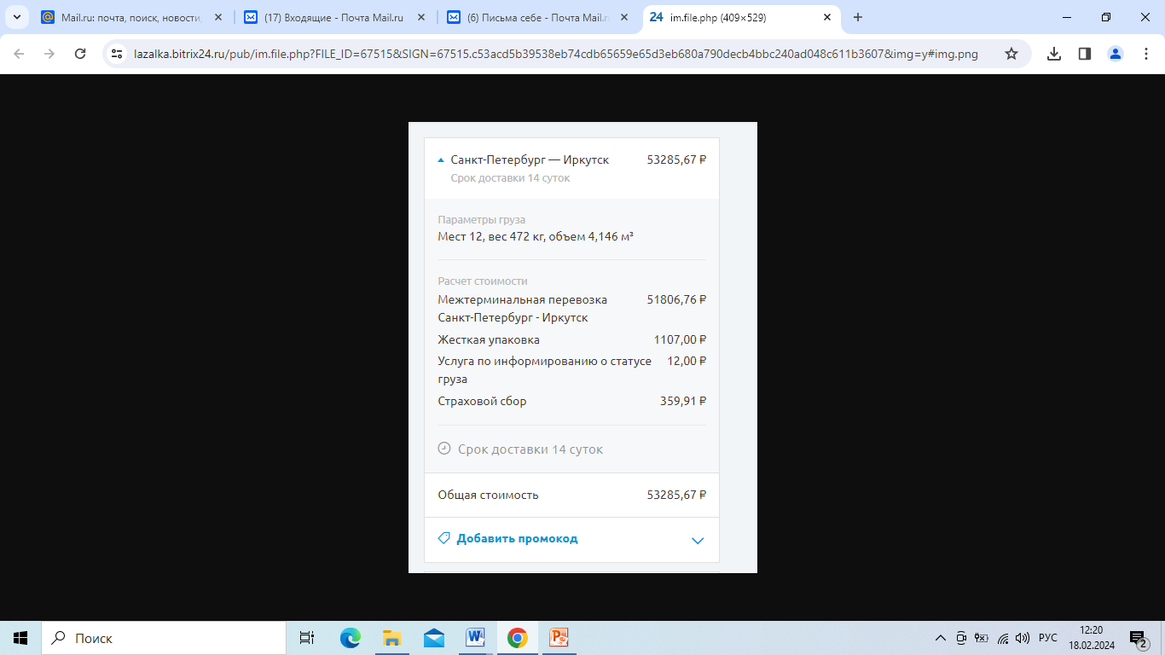

**ПРИЛОЖЕНИЕ №2**

**Доставка**

**ПРИЛОЖЕНИЕ №3**

**Коммерческое предложение**

